**ΟΜΑΛΗ ΚΥΚΛΙΚΗ ΚΙΝΗΣΗ**

**ΑΣΚΗΣΕΙΣ**

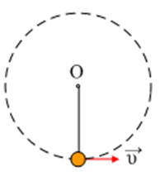**1.**

Σώμα μάζας m = 1 Kg, διαγράφει κατακόρυφο κύκλο, δεμένο στο άκρο νήματος μήκους 1 m. Τη στιγμή που περνάει από το χαμηλότερο σημείο της τροχιάς του έχει ταχύτητα υ = 10 m/s.

Ποιες δυνάμεις ασκούνται στο σώμα στη θέση αυτή και να υπολογίσετε τα μέτρα τους.

**2.**Μικρή σφαίρα εκτελεί ομαλή κυκλική κίνηση σε λείο οριζόντιο επίπεδο, δεμένη στο άκρο ενός δυναμόμετρου. Η ακτίνα του κύκλου είναι R = 20 cm. Η σφαίρα πραγματοποιεί 8 κύκλους σε χρόνο 16 s και το δυναμόμετρο δείχνει διαρκώς 5 Ν.

Να υπολογίσετε:

α) Τη συχνότητα περιφοράς f.

β) Τη γραμμική ταχύτητα της σφαίρας.

γ) Τη μάζα της σφαίρας.

3.

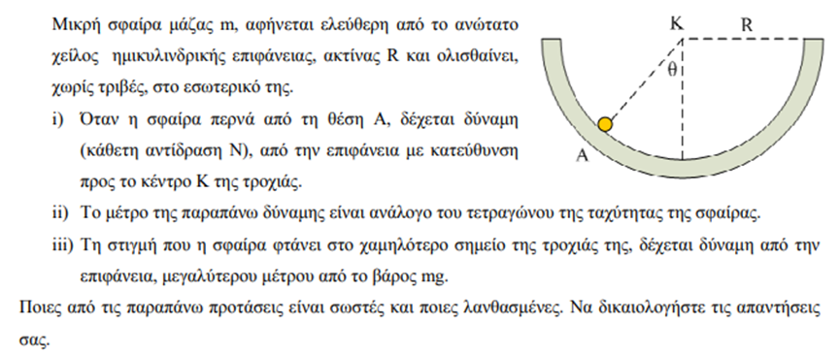  
**4.**Δύο δρομείς, ο 1οςκαι ο 2οςπεριστρέφονται με ίσα μέτρα ταχυτήτων σε δύο κυκλικές τροχιές, εκτελώντας ομαλή κυκλική κίνηση. Για τις ακτίνες 1καιR2 των κυκλικών τροχιών αντίστοιχα ισχύει R1< R2.  
Α) Να επιλέξετε τη σωστή απάντηση. Την κυκλική τροχιά ολοκληρώνουν:  
α. πρώτος ο δρομέας που περιστρέφεται στον κύκλο ακτίνας R1β. πρώτος ο δρομέας που περιστρέφεται στον κύκλο ακτίνας R2γ. ταυτόχρονα και οι δύο δρομείς

5.

